**§3. Устройство компьютера** *(3 кл)*

Человек постоянно сталкивается с информацией различных типов и видов. Информацию приходится собирать, накапливать, хранить, искать, обрабатывать, комбинировать, делить на части, упрощать, кодировать, передавать и принимать, использовать, создавать и разрушать, копировать… Различные действия, выполняемые над информацией называют *информационными процессами.*

Среди всех информационных процессов выделяют 4 основных:

**Сбор информации** – постепенное увеличение количества информации на одном *носителе*   
(в тетради, на диске, в голове человека…). Сосредоточение в одном месте информации добываемой, приобретаемой, получаемой из разных источников.

**Хранение информации** – содержание, сбережение информации на *носителе* без изменений   
(на бумаге, на диске, в голове человека …)

**Обработка информации** – изменение информации, получение новой информации из уже имеющейся.

**Передача информации** – перемещение информации от одного объекта (*источника)* к другому объекту (*получателю).* Например*,* от одного человека к другому, от одного компьютера к другому...

Все эти информационные процессы могут происходить в природе, в обществе людей, в технике. Для работы с информацией человек использует различные *инструменты*: ручки, карандаши, телефоны, линейки и сантиметровые ленты, телескопы и микроскопы, барометры и термометры и, конечно, компьютеры. **Компьютер** – это универсальный инструмент для работы с информацией. Он умет выполнять все информационные процессы. Он помогает нам обрабатывать и передавать информацию, собирать и хранить её на дисках. Хранящуюся на компьютерных дисках информацию мы можем оставлять открытой, а можем скрыть, спрятать от других. Если информацию на дисках не изменять – она будет храниться постоянно.

Для выполнения различных информационных процессов, для работы с информацией различных типов компьютеру необходимы различные устройства. Компьютер представляет собой множество устройств, работающих как единое целое и подключаемых по мере необходимости.

В настоящее время существуют различные виды компьютеров, различающиеся по размерам, назначению, способам соединения основных компьютерных блоков и устройств. Вот некоторые из них:

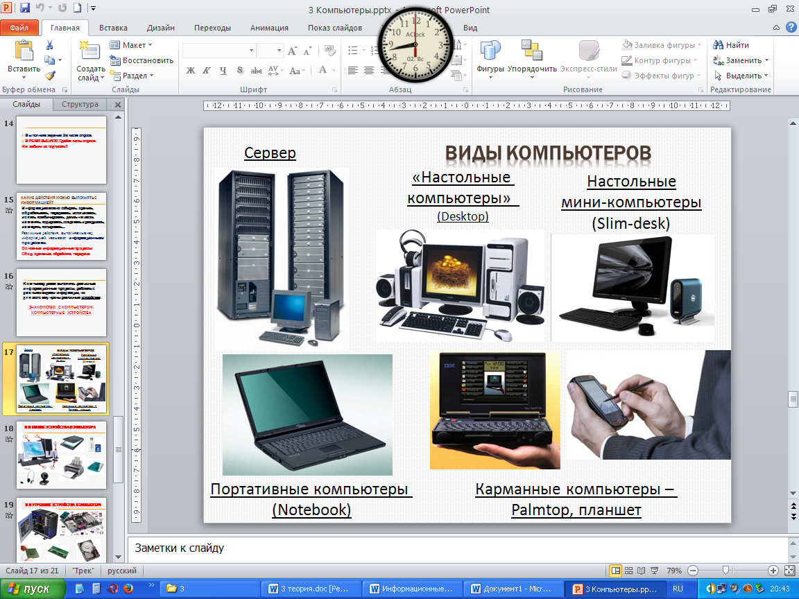

**Основными блоками компьютера являются** *системный блок (2), монитор (1), клавиатура (4)*. Устройства, находящиеся *внутри* *системного блока*, называют **внутренними устройствами**. Устройства, *подключаемые к системному блоку снаружи*, называют **внешними устройствами.**

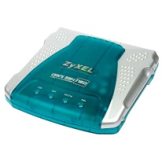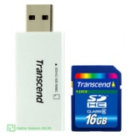Познакомимся с некоторыми устройствами.

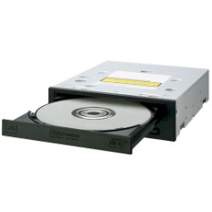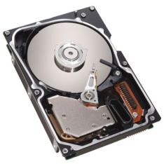[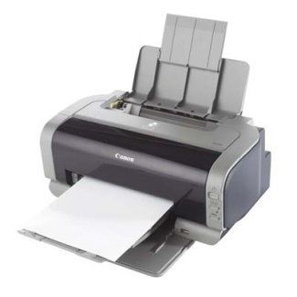](http://images.trustedreviews.com/images/article/inline/563-2000.jpg)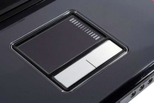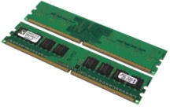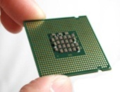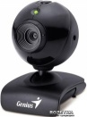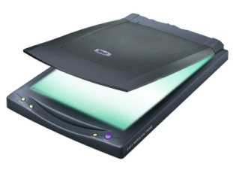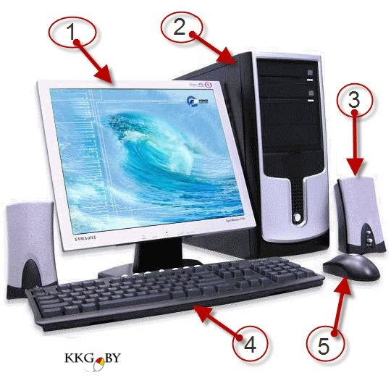

**Монитор** (1) – *внешнее* устройство, служит для вывода числовой, текстовой, графической информации на экран.

**Клавиатура** (4) – *внешнее* устройство, служащее для ввода текстовой и числовой информации в компьютер.

**Мышь** (5) - *внешнее* устройство для ввода информации, позволяющее подавать команды компьютеру.

**Тачпад, сенсорная панель** (16) - устройство для ввода информации, позволяющее, как и мышь, подавать команды компьютеру. Может быть *внутренним* (например, встроенным в ноутбук) или *внешним*.

**Колонки** (3) **и наушники** (6) – *внешние* устройства для вывода из компьютера звуковой информации.

**Микрофон** (7) – *внешнее* устройство для ввода в компьютер звуковой информации. Иногда встречаются и внутренние микрофоны.

**Принтер** (8) – *внешнее* устройство для вывода на бумагу текстовой, числовой, графической информации.

**Сканер** (9) – *внешнее* устройство для ввода в компьютер графической информации.

**Веб-камера** (10) – устройство для ввода в компьютер графической и видеоинформации. Иногда встречаются и внутренние веб-камеры, например, встроенные в ноутбук.

**Карта флэш-памяти** (флэш-карта, флэшка) (11) *внешнее* – устройство для хранения и переноса информации.

**Модем** (12) – устройство для передачи информации на далёкие расстояния, для подключения к Интернету. Может быть как внутренним, так и внешним.

**Процессор** (13) – *главное* *внутреннее* устройство компьютера, служащее для обработки информации.

**Оперативная память** (14) – *внутреннее* устройство для временного хранения информации, с которой в данный момент работает процессор компьютера. При отключении электричества вся информация из оперативной памяти теряется.

**Жесткий магнитный диск** (**винчестер**) (15) - устройство для постоянного хранения информации. Существуют внутренние и внешние, переносные жесткие магнитные диски.

**Дисковод** (17) – *внутреннее* устройство компьютера, служащее для хранения информации, для записи её из компьютера на **лазерные компакт-диски** (18) и считывания её с лазерных компакт-дисков в компьютер.

Конечно, в этом параграфе перечислены далеко не все виды компьютеров и компьютерных устройств. Попробуйте продолжить этот список самостоятельно.

**Контрольные вопросы и задания:**

1. Понять смысл выделенных слов и суметь объяснить их.
2. Уметь приводить примеры информационных процессов и знать основные.
3. Уметь приводить примеры инструментов для работы с информацией.
4. Уметь приводить примеры разновидностей компьютеров.
5. Каковы основные блоки компьютера?
6. Какие вы знаете внешние устройства компьютера? Для чего предназначено каждое из них?
7. Какие вы знаете внутренние устройства компьютера? Для чего предназначено каждое из них?